BSASIS
(ASAYİŞ BİLGİ SİSTEMİ)
Agile Dönüşüm ve
Sprint 1: Gereksinim Keşfi

- İSA GÜL
- HAYRUNNİSA TAMER
- MUHAMMED BİLAL KAYA
- AHMET SALİH BAYRAKTAR
- MOHAMED ABDUWAHAAB HUSSEIN

Sprint 1 (24-30 Kasım): Gereksinim Analizi ve Pazar Araştırması (Bu haftaki göreviniz);

VERİ TOPLAMA
MÜLAKAT SORULARI HAZIRLAMA VE MÜLAKAT YAPMAK: HAYRUNNİSA TAMER
27-30/11/2025
ANKET SORULARINI HAZIRLAMA VE ANKET YAPMAK:İSA GÜL 30/11/2025

RAKİP BENZER SİTE ANALİZİ:AHMET SALİH BAYRAKTAR:30/11/2025

GEREKSİNİM LİSTESİ
FONKSİYONEL GEREKSİNİM: MOHAMED ABDUWAHAAB HUSSEIN 27/11/2025
FONKSİYONEL OLMAYAN GEREKSİNİM:MUHAMMED BİLAL KAYA 27/11/2025

Sprint 2 (1-7 Aralık): Süreç Modelleme (VAD Diyagramları).
Sprint 3 (8-14 Aralık): Veri Modelleme (VİD ve Tablo Tasarımları).
Sprint 4 (15-21 Aralık): Kullanıcı Arayüzü (UI) Prototipleme.
Sprint 5 (22-28 Aralık): Final Raporlama ve Sunum Hazırlığı.

ASİS MÜLAKATI

Giriş
Bu mülakat emniyette aktif olarak çalışan üç polis memuruyla gerçekleştirilmiştir. Belirtilen kişi sayısına erişememin sebebi sahada çalışan memurların iş dışı faaliyet yapmalarının yasak olmasıdır. Bu rapor, geliştirmekte olduğumuz sisteme yönelik kullanıcı geri bildirimlerini ve mevcut sistemlere dair tespitlerini özetlemektedir. Görüştürülmeler mevcut sistemin iyileştirilmesi ve yeni uygulamanın kapsamının belirlenmesi amacıyla gerçekleştirilmiştir.

Mülakat Soruları ve Özet Değerlendirmeler
- Kullandığınız sistemlerde eksikliğini hissettiğiniz konular ve kısımlar nelerdir?
Memurlar, mevcut sistemlerinin yavaşlık ve donma sorunundan bahsetmişlerdir. Sistemlerin genel işlem ve yükleme süresinin yavaş olması sistemde performans sorunun olduğunu göstermektedir. Ayrıca uygulama içinde beklenmedik donma ve takılma sorunlarının olması kullanıcıların zamanından yemektedir.

- Bu sistemlerde işlerinizi kolaylaştıran (kullanıcıların memnun oluğu) kısımlar nelerdir?
Kullanıcılar özellikle arayüzün anlaşılır ve kolay olmasının kendileri için büyük kolaylık olduğunu belirtmişlerdir. Ayrıca farklı sistemler arasındaki geçiş yapma sürecinin kolay ve hızlı olduğunu belirtmişlerdir.

- Geliştirmekte olduğumuz uygulamada, tüm sistemleri birleştirme konusunda ne düşünüyorsunuz?
Bu konuda farklı görüşler ortaya çıkmıştır. Kullanıcıların, vatandaşların tüm bilgilerine ulaşması konusunda, mesleki etiğe uygun olup olmadığı tartışıldı ve kullanıcı mertebesine göre vatandaş bilgilerine ulaşılması gerektiği vurgulandı.
Diğer bir görüş ise kullanıcıların özellikle sorgu vb. durumlarda vatandaş bilgilerine ulaşılmasının daha hızlı ve sistematik olacağını belirtti.

- Sizce geliştirdiğimiz sistemin siz kullanıcılara avantajları ne olabilir?
Kullanıcılar farklı uygulamaları açıp kapatma veya aralarında geçiş yapma ihtiyacının ortadan kalkmasıyla zamandan tasarruf edeceklerini belirtmişlerdir. Ayrıca basitleştirilmiş akışlar ve arayüz sayesinde genel iş yükünün azalacağını söylemişlerdir. Bahsettiğimiz bu durumlar özellikle büyük şehirde çalışan kullanıcılar için oldukça önemlidir.

- Bu sistemin size dezavantaj oluşturabilecek durumları nelerdir?
Memurlar; tek bir merkezde oluşturulmuş veri bütünlüğünün, güvenlik açığı oluştuğunda riskli duruma düşebileceğinden bahsetmiştir. Bu duruma karşı alacağımız önlem sistemin sadece belirli cihazlarda açılabilmesi ve belirli kişiler tarafından kullanılmasıdır. Aynı zamanda yeni sistemin kullanıcılara tanıtılması ve aktarılması konusunda sorunlar yaşanabileceği konuşulmuştur. Bunun için genel bir eğitim süreci başlatılabilir.

ASIS-ANKET VE DEĞERLENDİRME

SORU 1
SİSTEMDEN BEKLEDİĞİNİZ EN ÖNEMLİ UNSUR NEDİR?
VERİLEN CEVAPLAR;
- Tek ekranda tüm sistemlere erişmek
- Kasma problemlerinin yaşanmaması
- Kolay erişim sağlanması
- Yüksek güvenlik
- Sistemin hızlı olması
- Erişebilirliğin yüksek olması
- Arayüzün hızlı olması
- Hızlı olması
- Kolay kullanımı olması
- Sade arayüzünün olması

SORU 2
PERSONEL YETKİ SEVİYELERİNİN NET BİR ŞEKİLDE AYRILMASI GEREKTİĞİNİ DÜŞÜNÜYOR MUSUNUZ?
VERİLEN CEVAPLAR;
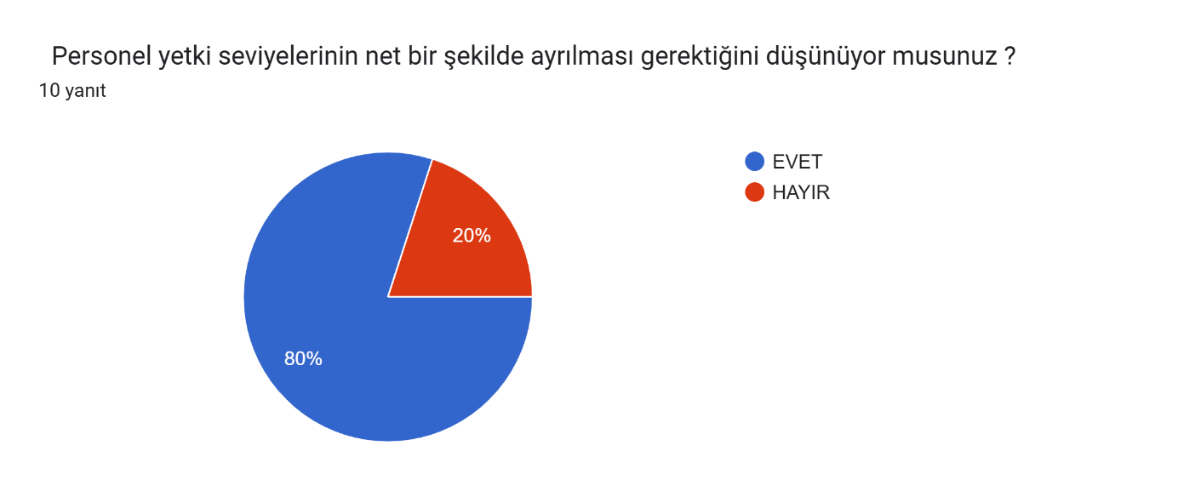

SORU 3
ŞU AN KULLANDIĞINIZ SİSTEMDE EN AKTİF ŞEKİLDE KULLANDIĞINIZ ÖZELLİK NEDİR?
VERİLEN CEVAPLAR;
- SORGU
- SORGULAMA
- PLAKA SORGULAMA
- SORGULAMA
- GBT SORGULAMA
- GBT SORGULAMA
- TC KİMLİK ÜZERİNDEN SORGULAMA
- SORGU PANELLERİ
- VAKA GİRİŞİ YAPMAK
- BELGE KAYIT YAPMAK

SORU 4
SİSTEMİN ARAYÜZÜNÜN KOLAY KULLANILMASINI NE KADAR ÖNEMLİ GÖRÜYORSUNUZ?
VERİLEN CEVAPLAR;
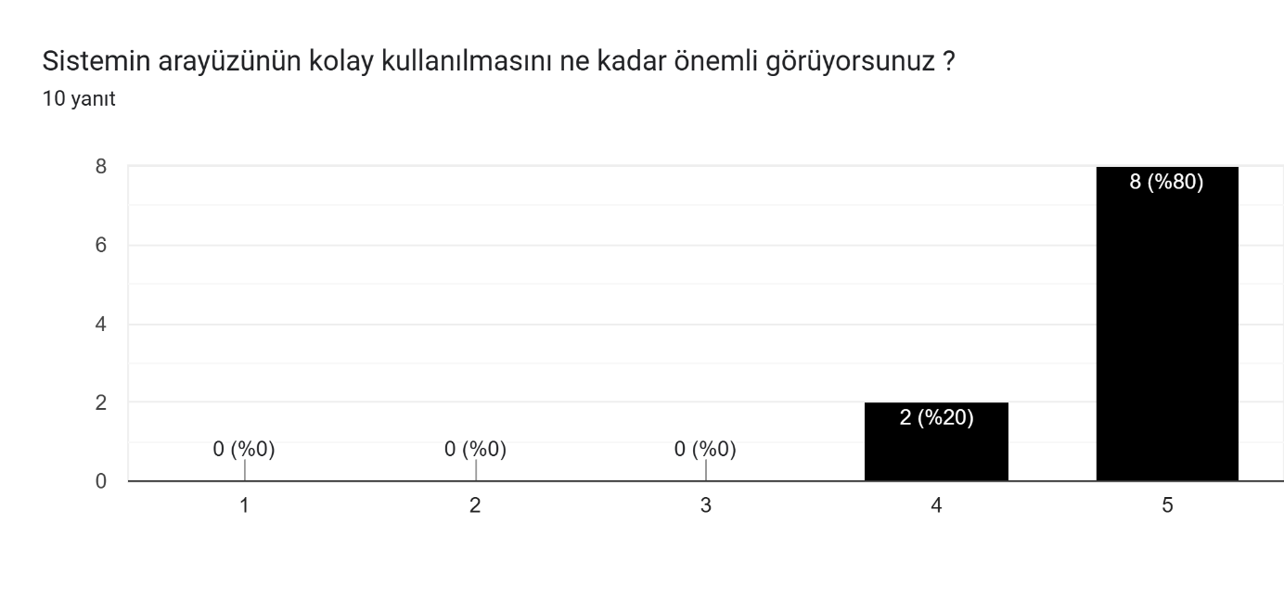

SORU 5
FARKLI BİRİMLERİN(POLİS,JANDARMA,BEKÇİ)AYNI VERİYE EŞ ZAMANLI ERİŞEBİLMESİNİ NE KADAR ÖNEMLİ GÖRÜYORSUNUZ?
VERİLEN CEVAPLAR;
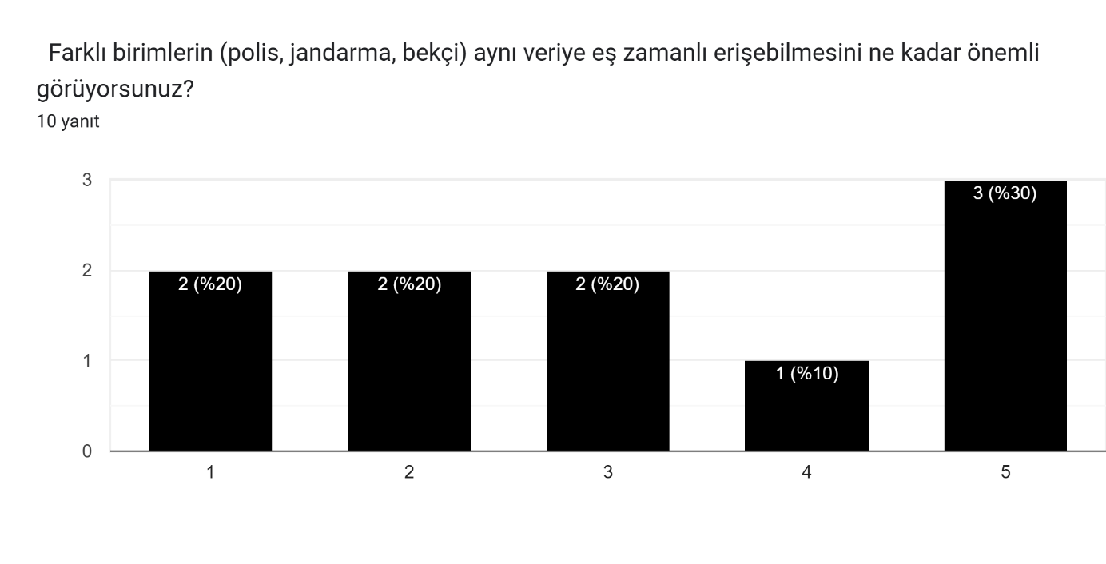

SORU 6
SİSTEMİN HIZLI SORGU YAPABİLMESİNİ NE KADAR ÖNEMLİ BULUYORSUNUZ?
VERİLEN CEVAPLAR;
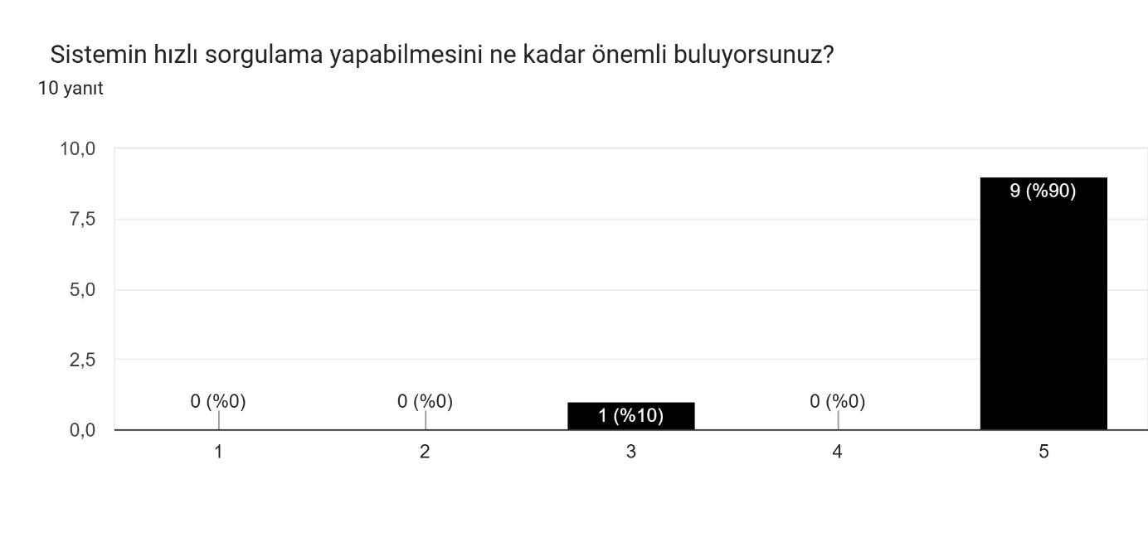
SORU 7
SİSTEM ÜZERİNDE YAPILAN TÜM İŞLEMLERİN KAYIT ALTINA ALINMASINI DÜŞÜNÜYOR MUSUNUZ?
VERİLEN CEVAPLAR;
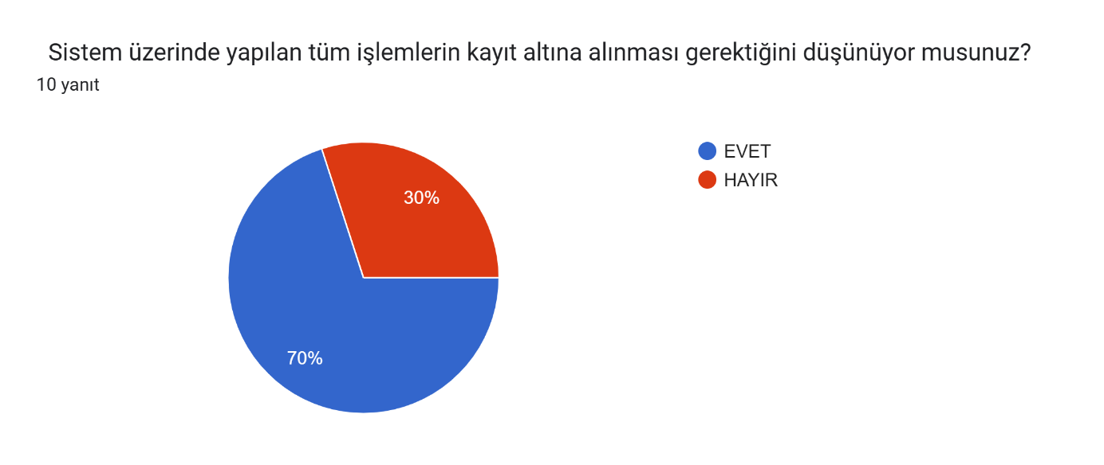

SORU 8
ENTEGRASYON SAYESİNDE TEK EKRANDAN TÜM BİLGİLERE ULAŞMAK SİZİN İÇİN ÖNEMLİ BİR BEKLENTİ MİDİR?
VERİLEN CEVAPLAR;
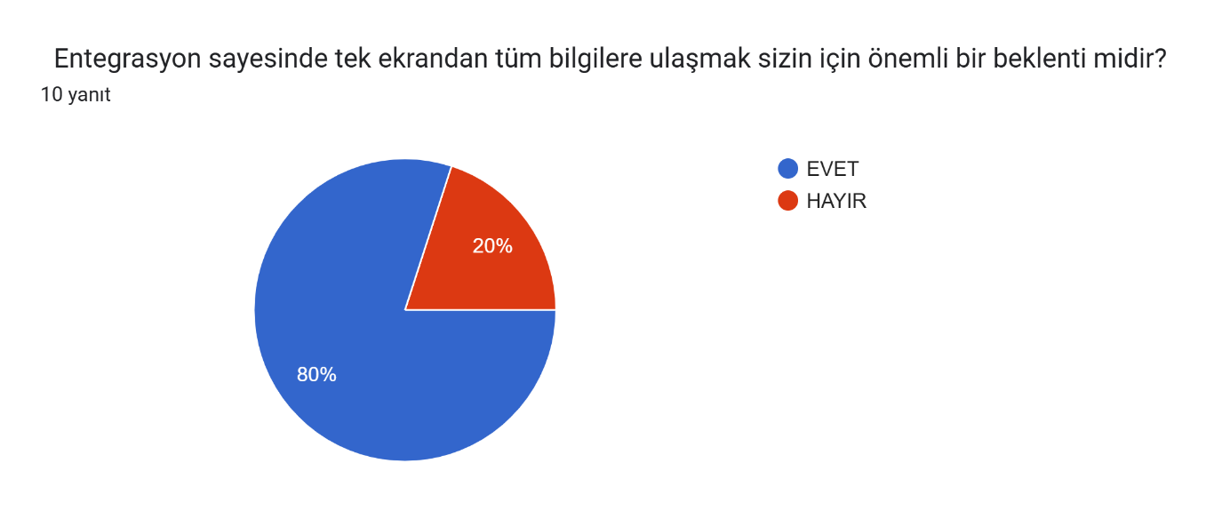
Rakip / Benzer Sistem Analizi (Benchmarking) Raporu

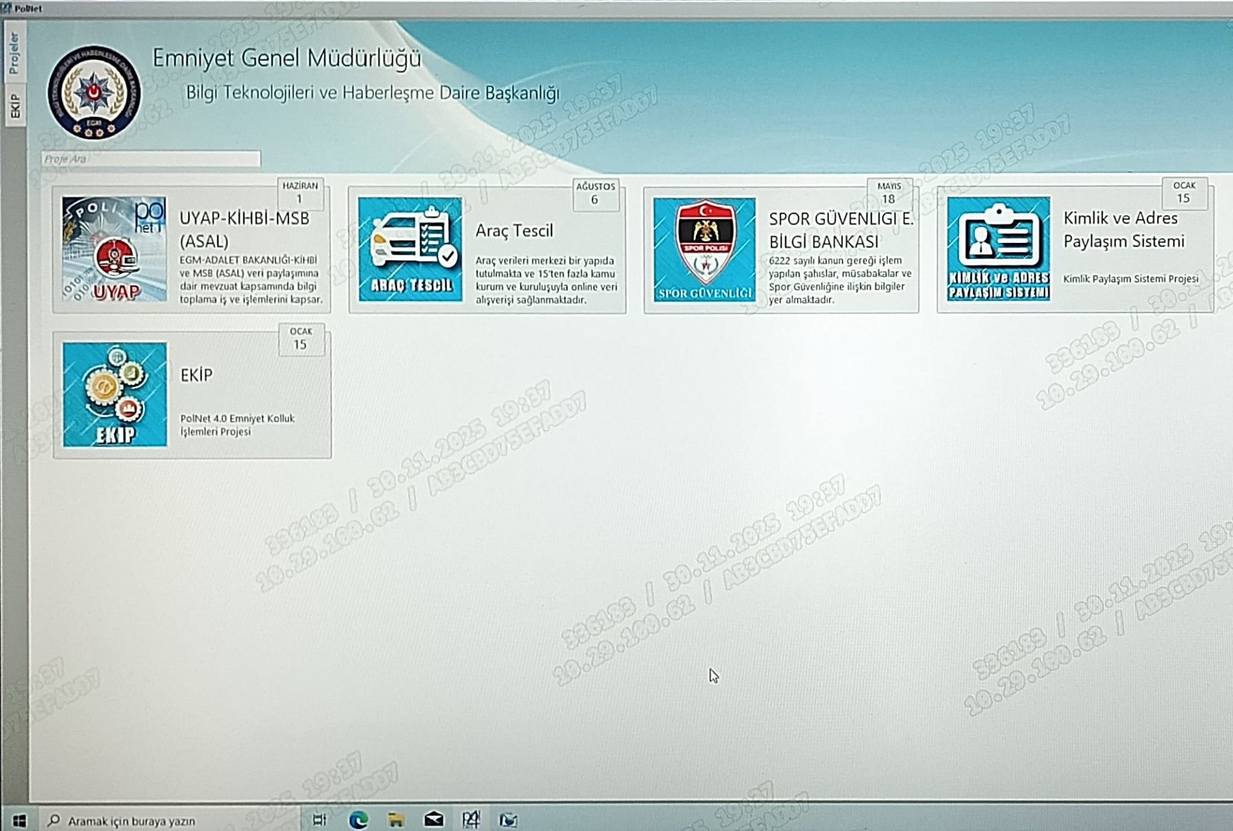
1. İncelenen Sistem
- POLNET (Polis Bilgi Ağı)

2. POLNET Analizi
2.1. Güçlü Yönler
- Kimlik, araç, adres, sabıka vb. sorgulama kapasiteleri geniştir.
- Emniyet içi birimler arası veri entegrasyonu güçlüdür.
- Operasyonel süreçlerde uzun yıllara dayanan kurumsal tecrübe içerir.
- Güçlü güvenlik ve loglama sistemleri ile veri güvenliği sağlanır.

2.2. Zayıf Yönler
- Arayüz eski ve modern UI/UX standartlarından uzak.
- Menü ve modül yapısı karmaşık; bazı fonksiyonlara erişim zordur.
- Mobil uyumluluk sınırlı; çoğunlukla masaüstü kullanımına odaklıdır.
- Görsel tasarım kullanıcı dostu değildir; işlem hızını olumsuz etkileyebilir.
- Hızlı veri erişimi isteyen kullanıcılar için bazı süreçler uzun kalmaktadır.

2.3. ASİS İçin Çıkarımlar
- POLNET’in geniş veri kapsamı örnek alınabilir, ancak ASİS’te modern ve sade arayüzle birleştirilmeli.
- Kullanıcı dostu modül yapısı, erişim kolaylığı ve hızlı işlem odaklı arayüz ASİS’in rekabet avantajını artıracaktır.
- Mobil uyumluluk, ASİS’in POLNET’e göre farklılaşmasını sağlayacak kritik bir unsur olmalıdır.
- Veri entegrasyonu POLNET seviyesinde güçlü olmalı, fakat erişim yolları sadeleştirilmeli.

3. Genel Değerlendirme
- ASİS, POLNET’in güçlü yönlerinden faydalanarak, zayıf yönlerini iyileştirmelidir:
  - Modern, sade ve responsive tasarım
  - Hızlı veri erişimi ve işlem akışı
  - Mobil cihazlardan tam erişim
  - Kullanıcı deneyimi odaklı modül tasarımı

4. Sonuç
- Benchmarking çalışması, ASİS’in POLNET’in güçlü yönlerini referans alıp, eski arayüz ve mobil eksiklikleri geliştirme fırsatına dönüştürerek daha modern, kullanıcı dostu ve verimli bir kolluk bilgi sistemi olarak tasarlanabileceğini göstermektedir.
Fonksiyonel Gereksinim Listesi(Product Backlog Oluşturma)

Fonkisiyonel Gereksinim: Bir sistemin ne yapması gerektiğini açık ve net şekilde tanımlayan gereksinimlere Fonksiyonel Gereksim denir.
- Sistem kullanıcıların giriş yapmasına izin vermelidir
- Sistem kişiye ait emniyet sorgulama bilgilerini görüntülemelidir
- Sistem kullanıcı tarafından yapılan her sorguyu kaydetmelidir
- Sistem TC kimlik,plaka numarası ile arama yapabilmelidir
- Sistem admin paneli üzerinden kullanıcı yönetimi sağlamalıdır
- Sistem giriş yapan kullanıcının kendi geçmiş sorgulamalarını listelemelidir
- Sistem yanlış veya eksik bilgi girildiğinde uygun bir hata mesaji göstermelidir
- Sistem sorgulama sonuçlarına okunabılır bır arayüzde listelemilidir
- Sistem 7/24 çalışmalıdır
- Sistem kullancıyı tarafından yaoılan her sorguyu keydetmelidir

ASIS FONKSİYONEL OLMAYAN GEREKSİNİMLER
1. Yüksek Sistem Güvenilirliği ve Kesintisiz Çalışma
Sistem, yıllık %99,9 oranında erişilebilirlik sağlamalı ve 7/24 kesintisiz hizmet verebilmelidir. Planlı bakım dışındaki kesinti süreleri yılda toplam 8,76 saati (%~0,1) geçmemelidir.

2. Yüksek Performans ve Hızlı Yanıt Süresi
Sistem, eşzamanlı çok sayıda kullanıcı ve yoğun veri sorgulama işlemi altında, sayfa yükleme süreleri 3 saniyeyi, veritabanı sorgu yanıt süreleri ise 2 saniyeyi aşmamalıdır.

3. Katı Güvenlik ve Erişim Kontrolü

Sistem, hassas verilere yetkisiz erişimi önlemek için SSL/TLS şifrelemesi, çok faktörlü kimlik doğrulama (MFA), rol tabanlı erişim kontrolü (RBAC) ve şüpheli erişim girişimlerini tespit eden bir güvenlik duvarı kullanmalıdır.

4. Kullanılabilirlik ve Sezgisel Kullanıcı Deneyimi
Web arayüzü, farklı teknik becerilere sahip personel tarafından eğitim ihtiyacı en aza indirilerek kullanılabilmelidir. Temel işlevlere (sorgulama, raporlama) 3 tıklamadan fazla erişim gerekmemelidir.

5. Yasal Uyumluluk ve Denetlenebilirlik
Sistem, KVKK'ya tam uyumlu olmalı; tüm kullanıcı işlemleri (giriş, sorgu, veri değişikliği) tarih, saat ve kullanıcı bilgisi ile değiştirilemez bir şekilde (immutable log) kaydedilmeli ve en az 2 yıl saklanmalıdır.

Bu gereksinimler, ASİS projesinin güvenilir, hızlı, güvenli, kullanıcı dostu ve yasalara uygun bir sistem olarak işlev görmesini sağlamaya yöneliktir.

